I have this error when calling my service:
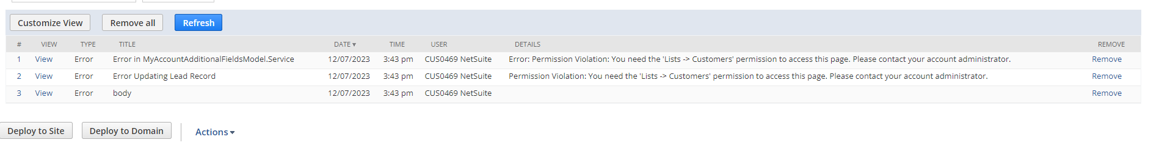

En la search del backend “Roles”, manage roles
Crear nuevo rol, y luego:
Nombre: el que quiera
Center type: Classic Center

Agregar abajo en Permissions -> List -> Customer y poner “Full”

Una vez creado y guardado el rol, tendremos que ir al archivo del servicio para darle permisos con este nuevo rol, para esto:
Entrar al archivo del servicio “TechnicalFiles.Service.ss”, editar y en la sección de permission, chequear ENABLED, y elegir nuestro rol creado en “execute as role”.
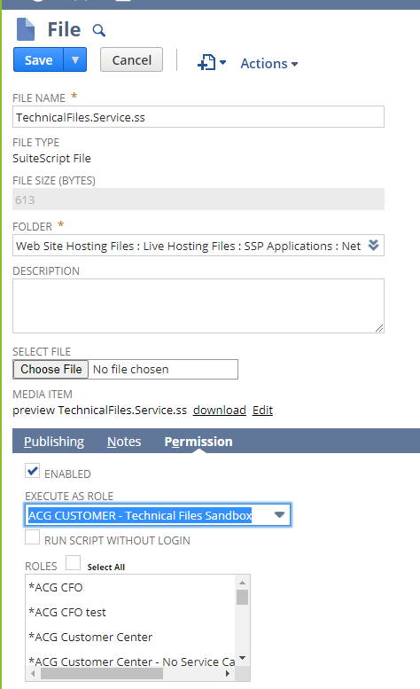
Le damos check a todos los checkboxes de all roles, all employee, y all partner.

